***배우 한혜진 “이번 명절엔 한우하세요~!”***

**한우자조금, 배우 ‘한혜진’ 모델로 2018년 신규 TV광고 선보여**

* **한우자조금, 배우 한혜진 모델로 한 2018년 신규광고 총 2편 선보여**
* **한우자조금 캠페인, 엄마의 사랑을 ‘한우’라는 매개체를 통해 따뜻하게 그려내**
* **배우 한혜진, 광고 모델뿐만 아니라 한우 홍보대사로서 한우 우수성 알릴 계획**

한우산업 발전을 위해 설립된 한우자조금관리위원회(위원장 민경천, 이하 한우자조금)가 7일, 배우 한혜진을 새 얼굴로 한 신규 TV광고를 선보인다.

한우자조금이 이번 새롭게 선보이는 광고는 한우 소비활성화를 위한 15초 명절 광고와 40초 캠페인광고 총 2편으로 배우 한혜진이 모델로 나선다. 15초 광고는 명절 선물을 고민하는 부부의 대화에서 “이번 명절엔 한우하세요”라는 메시지를 통해 명절 대표 선물 중 하나인 한우 선물세트를 사랑하는 부모님께, 고마운 분께, 소중한 분께 전하자는 의미를 담았다.

40초 캠페인광고는 ‘엄마의 일기’라는 주제로 한 어린아이가 어른으로 성장하기까지 일상의 소소한 모습을 따뜻하게 그렸다. 특히 아이의 건강을 위해 조금이라도 더 좋은 음식을 먹이려는 엄마의 마음을 우리 한우라는 매개체를 통해 전달했다. 또 어른으로 성장한 아이가 엄마에게 받은 사랑을 한우를 통해 다시 전하는 스토리를 통해 소비자의 공감을 유도했다.

이뿐 아니라 ‘한우는 일상의 행복’이라는 카피를 통해 특별한 날에 먹는 이미지를 탈피. 일상 속. 소비자와 언제나 함께하는 한우를 표현했다.

한우자조금 민경천 위원장은 “배우 한혜진은 신뢰감 있고 성숙한 이미지뿐만 아니라 실제 한 아이의 엄마이자 축구 국가대표 기성용의 아내로 아이에 대한 모성애와 가족에 따뜻한 마음을 어느 누구보다 잘 표현할 수 있으리라 생각해 올해 광고모델로 선정하게 됐다.”며, “앞으로 광고뿐만 아니라 우리 한우를 대표하는 홍보대사로서 대한민국을 대표하는 한우가 국민에게 더욱 사랑 받을 수 있도록 최선을 다해 주길 바란다.”고 말했다.

한편, 배우 한혜진은 오는 3월 MBC 새 수목드라마 ‘손 꼭잡고, 지는 석양을 바라보자’에 출연하며 4년 만에 안방극장에 복귀한다.

**[끝]**

**[첨부이미지]**

**# 1 2018 한우자조금 상반기 소비촉진 광고**

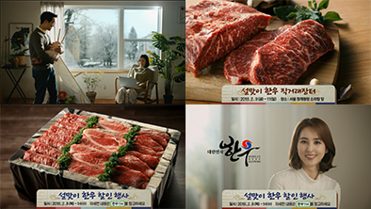

**# 2 2018 한우자조금 상반기 캠페인**

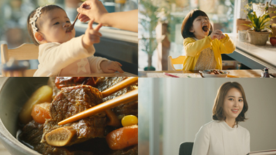

**# 3 2018 한우자조금 홍보대사 배우 한혜진**

